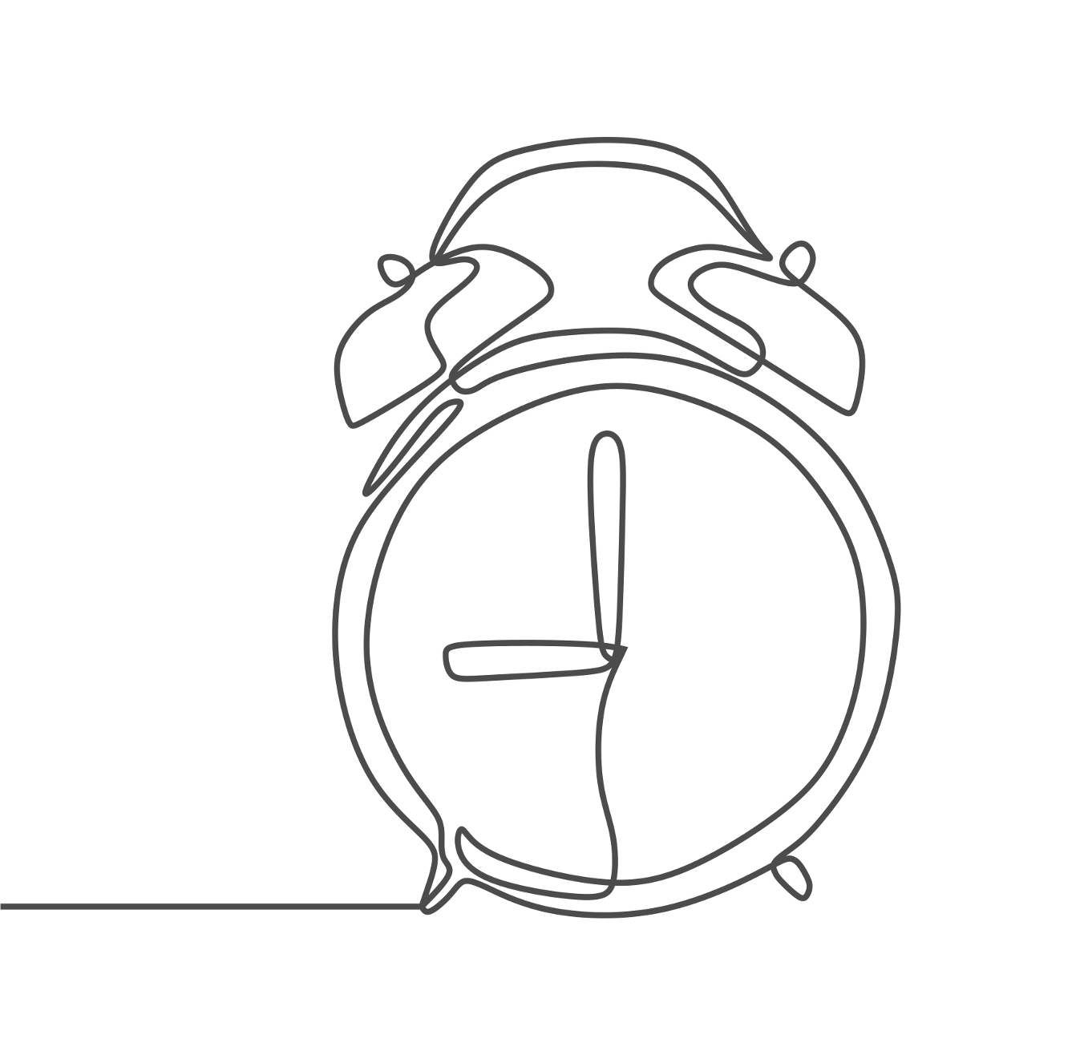
İSTEK BİLGE KAĞAN ANAOKULU
ZAMAN ÇİZELGESİ

DERSLER | SAAT | DAKİKA
1.DERS | 08.00-08.30 | 30
KAHVALTI | 08.30-09.00 | 30
2.DERS | 09.00-09.30 | 30
3.DERS | 09.30-10.00 | 30
4.DERS | 10.00-10.30 | 30
5.DERS | 10.30-11.00 | 30
6.DERS | 11.00-11.30 | 30
7.DERS | 11.30-12.00 | 30
ÖĞLE YEMEĞİ | 12.00-12.40 | 40
8.DERS | 12.45-13.15 | 30
9.DERS | 13.15-13.45 | 30
10.DERS | 13.45-14.15 | 30
11.DERS | 14.15-14.45 | 30
İKİNDİ ATIŞTIRMALIĞI | 14.45-15.05 | 20
12.DERS | 15.10-15.40 | 30
ÇIKIŞ-SERVİS HAZIRLIĞI | 15.40-16.00 | 20
Nöbetçi Sınıf  Not: Çalışan annelere yönelik olarak uygulanmaktadır. | 16.00-16.50 | 50
*Lütfen okul saatlerine uyunuz.

